به نام حضرت دوست



**دانشکده مهندسی برق**

**درس ریاضی مهندسی**

**گزارش کار پروژه - کوییز matlab**

نام و نام خانوادگی:

طاها انتصاری 95101117

وحید احمدی 95109083

شناسایی سیستم ها

**بخش اول**

ضربه را به صورت زیر تعریف می کنیم. با اعمال کد دستوری زیر:

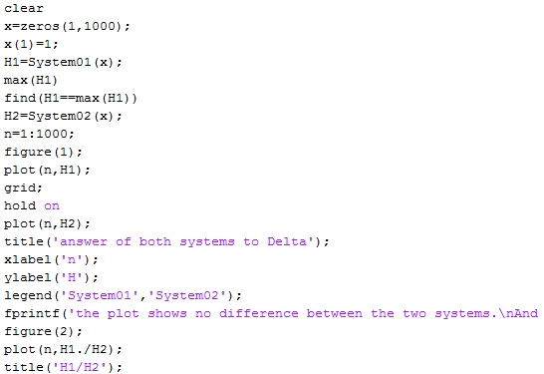

این ورودی را به دو سیستم داده و نمودار خروجی را برای هر کدام رسم می‌کنیم. اختلاف خروجی دو سیستم به این ورودی را نیز رسم می‌کنیم:

جواب این دو سیستم به ضربه یکسان است اگر در نظر بگیریم خطی و غیروابسته به زمان هستند، هر دو سیستم یکسان اند، زیرا خروجی سیستم LTI به ورودی x[n] برابر کانولوشن گسسته x[n]*h[n] است.

**بخش دوم:**

باید تابع $h\left[n\right]=k\sin{(ωn)exp{(-an)}}$ را بر پاسخ ضربه به دست آمده برازش کنیم. با اعمال کد دستوری زیر:

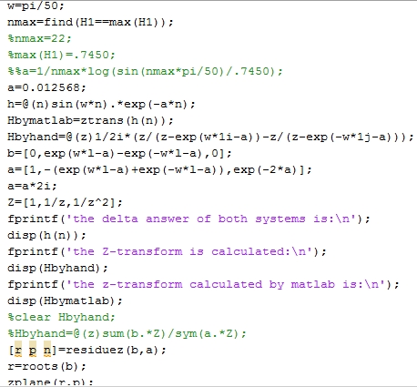

مقادیر خواسته شده در صورت سوال بدست می آیند:

پس پاسخ ضربه به فرم روبرو است:

اگر تبدیل Z بگیریم از بالا:

نمودار قطب ها و صفر های این تبدیل:

**بخش سوم**

یک سیستم خطی با پاسخ ضربه دلخواه h[n] در نظر بگیرید.

پاسخ این سیستم را به $x\left[n\right]=e^{jωn}$ می یابیم:

$$y\left[n\right]=x\left[n\right]*h\left[n\right]= e^{jωn}\sum_{m= -∞}^{∞}{h\left[m\right]e^{-jωm} }$$

در نتیجه

$$y\left[n\right]= e^{jωn}H(e^{jω})$$

با کمک عبارت بالا پاسخ را به ورودی سینوسی بدست می آوریم:

$$x\left[n\right]=\sin\left(nω\right)= \frac{e^{jωn}-e^{-jωn}}{2j}→y\left[n\right]= \frac{1}{2j} (e^{jωn}H\left(e^{jω}\right)-e^{-jωn}H\left(e^{-jω}\right))$$

همچنین می دانیم که این سیستم حقیقی است

$$h\left[n\right]∈ R→X\left(z\right)= \sum_{n= -∞}^{∞}{h\left[n\right]({z^{*})}^{-n}→{\left(H\left(z\right)\right)}^{*}=H(z^{*})}$$

پاسخ سینوس را به فرم ساده شده زیر می نویسیم

$$y\left[n\right]=\frac{1}{2j} \left(e^{jωn}\left|H\left(e^{jω}\right)\right|e^{\arg\left(H\left(e^{jwn}\right)\right)}-e^{-jωn}\left|H^{*}\left(e^{jω}\right)\right|e^{\arg\left(H^{*}\left(e^{jwn}\right)\right)}\right)=\left|H\left(e^{jω}\right)\right|sin⁡(ωn+\arg\left(H\left(e^{jω}\right)\right))$$

با توجه به رابطه بالا فرکانس خروجی با ورودی برابر است.

**بخش چهارم پنجم**

انتظار داریم بعد از گذشتن زمان خوبی از شروع، خروجی یک موج سینوسی با فرکانس موج ورودی باشد. تست1: پس به سیستم 1، با دادن چند موج سینوسی با فرکانس های مختلف، سیگنال خروجی را از نظر فرکانسی بررسی می‌کنیم. اگر سیستم خطی باشد، فرکانس خروجی نیز برابر فرکانس ورودی باشد.

(ابتدا برای قسمت 4 را نمایش می دهیم. سپس برای قسمت 5)

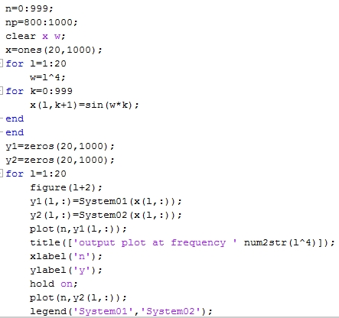

با توجه به شکل های بالا نتیجه میگیریم که سیستم تا حد خوبی خطی است.

* یک راه دیگر برای بررسی خطی بودن:

می دانیم:

$\left\{\begin{aligned}x_{1}\left[n\right]→y_{1}[n] \\ \\ x_{2}\left[n\right]→y_{2}[n]\end{aligned}\right.$ $⟹ {ax}_{1}\left[n\right]+bx_{2}\left[n\right]→ay_{1}\left[n\right]+by_{2}[n]$

پس می توانیم آزمون بالا را برای ورودی های معلومی انجام دهیم. نمایش این آزمون ها به شکل زیر است:

مشاهده می کنیم که سیستم از خودش رفتار خطی نشان می دهد.

تکرار قسمت های بالا برای بخش 5:

* همانطور که در خروجی های زیر مشاهده می کنیم، خروجی ما دارای DC است. پس سیستم ما خطی نمی تواند باشد!

**بخش 6:**

* حدس: اگر میانگین سیگنال ورودی صفر نباشد یعنی سیگنال ورودی فرکانس دی‌سی نیز داشته باشد، آنگاه خروجی سیستم یک و دو با هم برابر می‌شود.
* در غیر این صورت سیستم دو بسیار غیر خطی رفتار می کند. تعداد زیادی ورودی تست می کنیم.
* در مثال های زیر ورودی برابری به دو سیستم می دهیم و خروجی ها به ازای این سیگنال ورودی رسم می کنیم. سپس با اختلال دادن سیگنال ورودی، اثر این تغییر در سیگنال ورودی را مشاهده می کنیم.

%let's try u(n)

clear x y1 y2 ;

x=ones(1,1000);

y1=System01(x);

y2=System02(x);

figure(23);

plot(n,y1);

hold on;

plot(n,y2);

title('answer of both systems to u(n)');

legend('System01','System02');

fprintf(' The outputs are the same\n');

% 2*u(n)

x=x*2;

y1=System01(x);

y2=System02(x);

figure(30);

plot(n,y1);

hold on;

plot(n,y2);

title('answer of both systems to 2*u(n)');

legend('System01','System02');

fprintf(' The outputs are the same\n');

fprintf('the systems are linear towards the above 2 inputs.but we can not judge just by a pair of inputs');

% now (-1)^n

for i=1:1000

x(i)=(-1)^(i-1);

end

y1=System01(x);

y2=System02(x);

figure(24);

plot(n,y1);

hold on;

plot(n,y2);

title('answer of both systems to (-1)^nu(n)');

legend('System01','System02');

fprintf(' The outputs are different\n');

% now n

x=0:999;

y1=System01(x);

y2=System02(x);

figure(25);

plot(n,y1);

hold on;

plot(n,y2);

title('answer of both systems to n');

legend('System01','System02');

fprintf(' The outputs are the same\n');

% now sigme(j) from j to n

x=cumsum(x);

y1=System01(x);

y2=System02(x);

figure(26);

plot(n,y1);

hold on;

plot(n,y2);

title('answer of both systems to sigma(j) from 0 to n');

legend('System01','System02');

fprintf(' The outputs are the same\n');

% now 1.001^n

for i=1:1000

x(i)=1.001^i;

end

y1=System01(x);

y2=System02(x);

figure(27);

plot(n,y1);

hold on;

plot(n,y2);

title('answer of both systems to 1.001^n');

legend('System01','System02');

fprintf(' The outputs are the same\n');

% now nchoosek(n,2)

x(1)=0;

for i=2:1000

x(i)=nchoosek(i,2);

end

y1=System01(x);

y2=System02(x);

figure(28);

plot(n,y1);

hold on;

plot(n,y2);

title('answer of both systems to (n,2)');

legend('System01','System02');

fprintf(' The outputs are the same\n');

fprintf('one distinc difference between the two systems is that System01(-x)=-System01(x) but System02(-x)=System02(x)\n');

نتایج کد دستوری بالا را مشاهده می کنیم:

* نتیجه: سیستم 1 را می توانیم خطی تصور کنیم با توجه به نتایج.
* نتیجه: سیستم 2 رفتار کاملا خطی ندارد و در خروجی DC هم مشاهده می کنیم.